 **ŠUMARSKI FAKULTET**

**KATEDRA PRIMARNE PRERADE DRVETA**

**ELABORAT IZ**

**FURNIRA I SLOJEVITIH PLOČA**

**2020/21.**

**Student: Ovjerio:**

Anđela Kunarac 36/2018 **Sječeni furnir**

**Ljušteni furnir**



Slika 1.: Oblici fličeva za preradu na klasičnim furnirskim noževima



Slika 2.: Oblici fliča iz pilanskog trupca

Zadatak

List

1

1

UVODNA VJEŽBA



a) b) c)

Slika 3.:Tipovi formiranja strugotine: a) Trakasta strugotina sa pukotinama;

b) Elementarna strugotina; c) Otkinuta strugotina



Slika 4.: Odnos noža i pritisne grede kod siječenja furnira



Slika 5: Šematski prikaz sila na nožu i pritisnoj gredi kod ljuštenja furnira

Zadatak

List

1

2

UVODNA VJEŽBA



Furnirska ploča Stolarska ploča



Lamelirano drvo LVL ploča



Lignofol ploča

Zadatak

List

1

3

UVODNA VJEŽBA

4

1

List

Zadatak

UVODNA VJEŽBA

Datum

Overio

Crtao

Datum

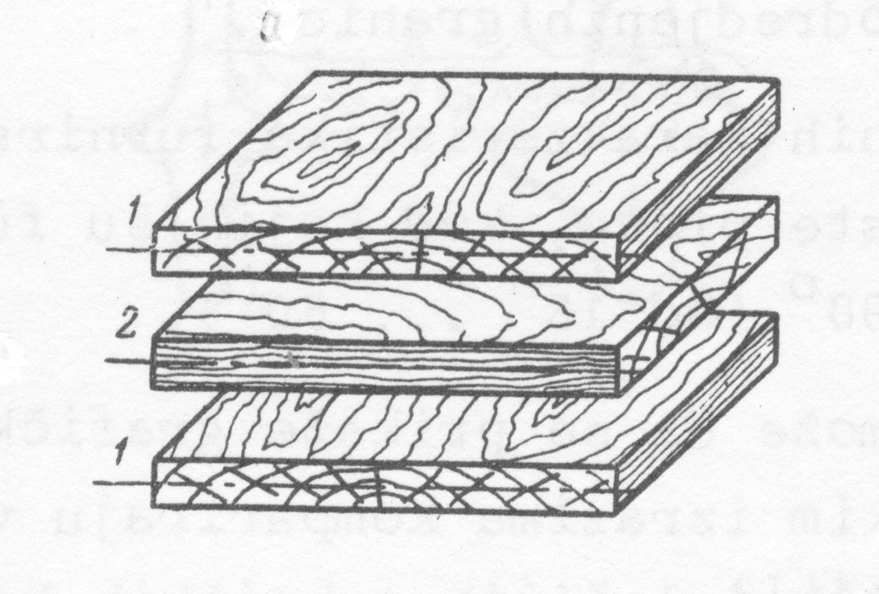

Slika 7.: Pravila konstrukcije furnirskih ploča

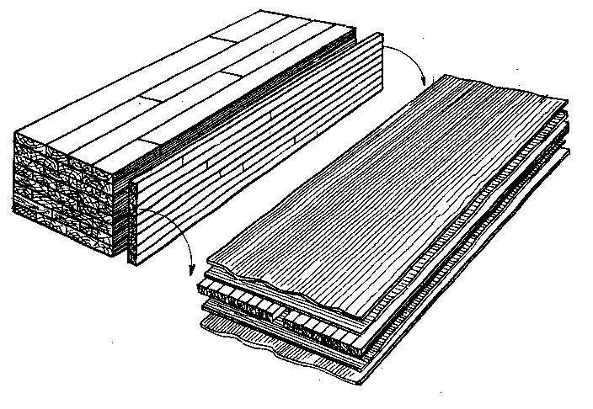

Slika 8.: Blok sistem za izradu srednjica za stolarske ploče

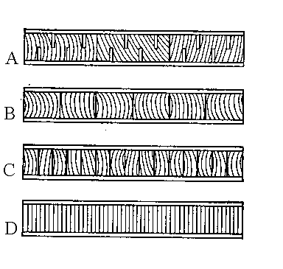

Slika9.:Načini izrade srednjica: A-srednjica od narezanih dasaka, B-srednjica od letava, C-srednjica od letvica, D-srednjica od furnira

Projektovati stovarište oblovine namjenjeno čuvanju i klasiranju tromesečne zalihe sirovine za sječeni i ljušteni furnir. Jedan deo oblovine namjenjen je ljuštenju (zalihe za mesec dana) čuva se u bazenima potapanjem. Odnos širine i dužine stovarišta treba da bude približno 1:2.

* **Osnovini parametri:**

- broj radnih dana n=260

- godišnja količina oblovine za sječenje

- godišnja količina oblovine za ljuštenje

- procenat godišnje količine bukovine namjenjene ljuštenju

- visina složaja:

-dužina složaja:

Hrast Bukva

- ugao nagiba složaja

- širina složaja (skok od 2m)

- raspon krana

- koeficijent zapunjenosti:

Hrast

* **Osnovni parametri – proračun bazena**:

- dubina bazena

- dužina bazena

- širina bazena

Zadatak

List

2

1

PRORAČUN STOVARIŠTA OBLOVINE

Bukva

d = 30 -- 4 0⇒ k = 0.7

d =

* **Proračun:**

**- godišnja količina trupaca za sječenje i ljuštenje**

Hrast

- korigovana količina trupaca za sječenje

- korigovana količina trupaca za ljuštenje

– početna količina drveta za sječenje

- početna količina oblovine za ljuštenje

- procenat godišnje količine bukovine namenjen ljuštenju

Hrast

**- tromesečna zaliha trupaca za sječenje i ljuštenje**

Hrast

- tromesečna zaliha trupaca za sječenje

- tromesečna zaliha trupaca za ljuštenje

- korigovana količina trupaca za sječenje

- korigovana količina trupaca za ljuštenje

Hrast

Zadatak

List

2

2

PRORAČUN STOVARIŠTA OBLOVINE

Bukva

Bukva

Bukva

Bukva

**- količina trupaca za ljuštenje koja se čuva u bazenima (samo bukva)**

- količina trupaca za ljuštenje koja se čuva u bazenima

– tromesečna zaliha trupaca za ljuštenje

**- količina trupaca za ljuštenje koja se čuva u složajevima**

- količina trupaca za ljuštenje koja se čuva u složajevima

– tromesečna zaliha trupaca za ljuštenje

**- geometrijska zapremina složaja**

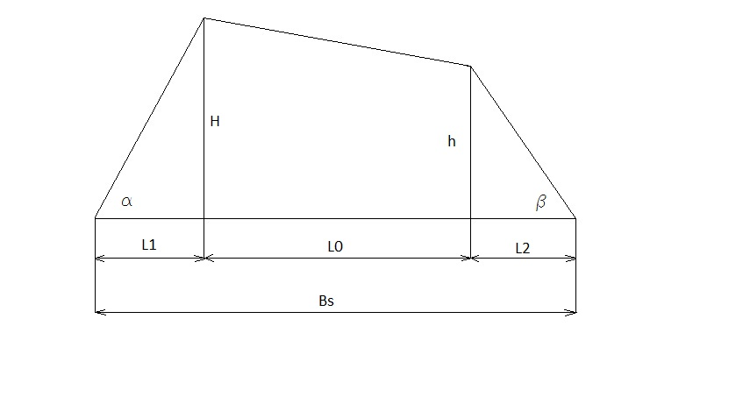

Zadatak

List

2

3

PRORAČUN STOVARIŠTA OBLOVINE

– geometrijska zapremina složaja

Hrast Bukva

4 + 5 +

**- stvarna zapremina složaja**

- stvarna zapremina složaja

– geometrijska zapremina složaja

- koeficijent zapunjenosti složaja

Hrast

**- potreban broj složajeva**

Hrast

- potreban broj složajeva trupaca za sečeni furnir

- potreban broj složajeva trupaca za ljušteni furnir

- tromesečnazalihatrupacazasečenje

- tromesečnazalihatrupacazaljuštenje

- stvarna zapremina složaja trupaca za sečeni furnir

- stvarna zapremina složaja trupaca za ljušteni furnir

Zadatak

List

2

4

PRORAČUN STOVARIŠTA OBLOVINE

Bukva

Bukva

Hrast

složajeva

složajeva

**- proračun bazena**

**- geometrijska zapremina bazena**

- geometrijska zapremina bazena

- širina bazena

- dužina bazena

- dubina bazena

**- stvarna zapremina bazena**

- stvarna zapremina bazena

- geometrijska zapremina bazena

- koeficijent zapunjenosti složaja

**- potreban broj bazena**

- potreban broj bazena

- količina trupaca za ljuštenje koja se čuva u bazenima

- stvarna zapremina bazena

Zadatak

List

2

5

PRORAČUN STOVARIŠTA OBLOVINE

Bukva

složajeva

PRORAČUN STOVARIŠTA OBLOVINE

6

2

List

Zadatak

Ovjerio

Datum

komada

* **Odnos dužine i širine stovarišta**

**- širina stovarišta**

- širina stovarišta

- širina složaja

**- dužina stovarišta**

- dužina stovarišta

- broj složajeva trupaca za sječeni furnir

- dužina trupaca za sječeni furnir

- broj trupaca za ljušteni furnir

- dužina trupaca za ljušteni furnir

- potreban broj bazena

- dužina bazena

Radio

Datum

Izračunati vreme potrebno da se u centru prizme zadatog preseka postigne željena temperatura.

* **Osnovni parametri:**

- presjek hrastove prizme

- gustina hrastovine

- vlažnost drveta u sirovom stanju

- temperature zasićene vodene pare

- početna temperature drveta

- željena temperatura u centru prizme

- zapreminsko bubrenje hrastovine

* **Proračun:**

Formula Kollmann

**- toplotna provodnost drveta pri i**

- toplotna provodnost drveta

- gustina drveta pri vlažnosti od 12 %

- gustina drveta pri apsolutno suvom stanju

- apsolutna vlažnost drveta

**- toplotna provodnost drveta kod određene vlažnosti drveta**

Zadatak

List

3

1

PRORAČUN VREMENA ZAGRIJEVANJA FLIČA PO METODI KOLLMANN

- korekcija vlažnosti za toplotnu provodnost drveta

- toplotna provodnost drveta

- željena vlažnost drveta

- stvarna vlažnost drveta

**- toplotna provodnost drveta kod određene temperature**

- korekcija temperature za toplotnu provodnost drveta

- korekcija vlažnosti za toplotnu provodnost drveta

– gustinadrvetapri apsolutno suvom stanju

- korekciona temperatura

- željena temperatura drveta

**- masena specifična toplota drveta za određen stepen vlage**

– vlažnost drveta u decimalnom obliku

**- određivanje gustine drveta u vlažnom stanju vlažnosti**

- gustina drveta pri nekoj određenoj vlažnosti

- gustina drveta u apsolutno suvom stanju

- apsolutna vlažnost drveta

- zapreminsko bubrenje drveta

Zadatak

Zadatak

List

List

3

3

2

2

PRORAČUN VREMENA ZAGRIJEVANJA FLIČA PO METODI KOLLMANN

PPRORAČUN VREMENA ZAGREVANJA FLIČA PO METODI KOLLMANN

.

Ovjerio

Datum

Radio

Datum

3

List

3

Zadatak

PRORAČUN VREMENA ZAGRIJEVANJA FLIČA PO METODI KOLLMANN

**- konstanta toplotne provodnosti**

**- vreme zagrevanja fliča**

- vreme zagrevanja fliča

- željena temperatura u centru prizme

- temperatura zasićene vodene pare

- početna temperatura drveta

- konstanta toplotne provodnosti u radijalnom smeru

- konstanta toplotne provodnosti u tangencijalnom smeru

- širina fliča

- visina fliča

min

Ovjerio

Datum

Radio

Datum

1

List

4

Zadatak

TEHNOLOGIJA IZRADE SJEČENOG FURNIRA

Napraviti tabelarni pregled iskorišćenja sirovine po fazama rada i operacijama.

* **Osnovniparametri:**

**-** godišnja količina oblovine

- broj radnih dana godišnje dana

- broj smjena

- količina oblovine koja se preradi za vreme jedne smjene

|  |  |  |  |  |  |  |  |
| --- | --- | --- | --- | --- | --- | --- | --- |
| Faza rada - operacije | | Otpada | | | Ostaje | | |
| Po smjeni | | Godišnje | Po smjeni | | Godišnje |
| % | m3 | m3 | % | m3 | m3 |
| Mehaničkapriprema | Prizmiranje | 15 | 2,302 | 1197,15 | 85 | 13,045 | 6783,85 |
| Čišćenje | 2 | 0,306 | 159,62 | 83 | 12,738 | 6624,23 |
| Sječenje furnira | h1 | 2,5 | 0,383 | 199,525 | 80,5 | 12,335 | 6424,705 |
| h2 | 12 | 1,841 | 957,72 | 68,5 | 10,513 | 5466,985 |
| Sušenje | | 8,7 | 1,335 | 694,347 | 59,8 | 9,178 | 4772,638 |
| Obrada na paketnim makazama | | 17,5 | 2,685 | 1396,675 | 42,3 | 6,492 | 3375,963 |
| UKUPNO | | 57,7 | 8,855 | 4606,037 | 42,3 | 6,492 | 3375,963 |

1. Stovarište oblovine

2. Mehanička priprema

3. Hidrotermička priprema

4. Sječenje furnira

5. Sušenje

6. Obrada na paketnim makazama

7. Vezivanje

8. Merenje i obeležavanje

9. Magacin

Izračunati proizvodnost furnirskog noža polazeći od oblika fliča. Izračunati horizontalno i vertikalno rastojanje između noža i pritisne grede.

* **Osnovni parametri:**

- godišnjakoličina fličeva koja dolazi na sječenje

- broj radnih dana godišnje dana

- broj smena

- debljina furnira

- broj hodova furnirskog noža

- procenat iskorišćenja

- srednji prečnik hrastovine

- pad prečnika hrastovine

* **Proračun:**

1. Izračunati srednju širinu lista furnira zadati srednji prečnik, ako je minimalna širina lista furnira, a list srednje širine se nalazi na visine fliča.

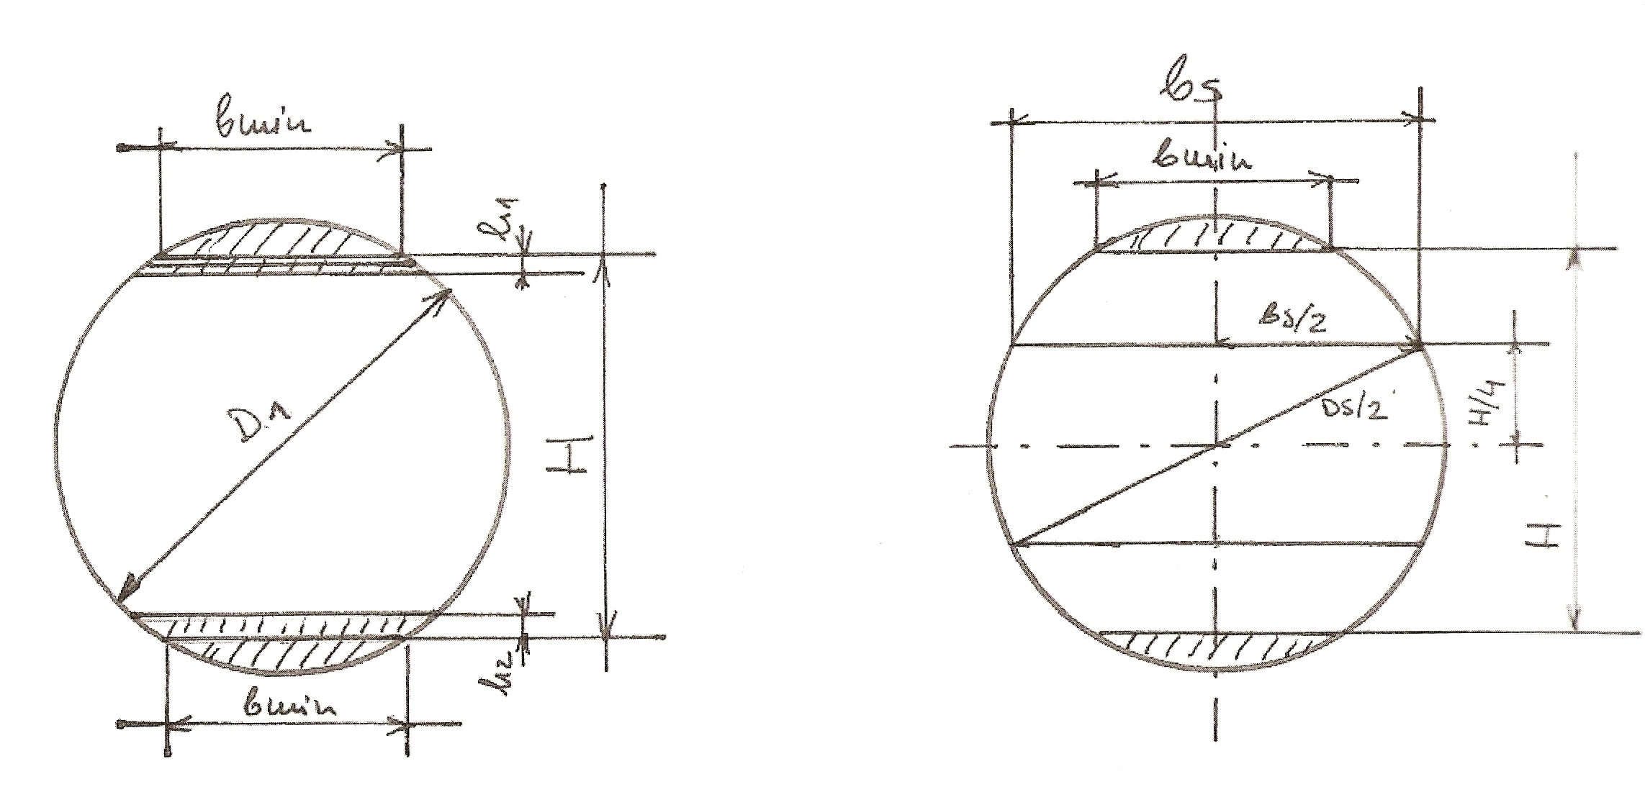

**1. - prečnik na tanjem kraju -**

- srednji prečnik hrastovine

- dužina oblovine

- pad prečnika hrastovine

Zadatak

Zadatak

List

List

5

3

1

2

PRORAČUN PROIZVODNOSTI I POTREBNOG BROJA FURNIRSKIH NOŽEVA

PPRORAČUN VREMENA ZAGREVANJA FLIČA PO METODI KOLLMANN

- visina fliča - H:

- prečnik na tanjem kraju

- minimalna širina lista furnira

- srednja širina lista furnira :

– srednji prečnik hrastovine

- visina fliča

**2. Broj listova furniraiz jednog fliča -**

- visina fliča

- debljina furnira

**3. Vreme utrošeno na sečenje jednog fliča -**

- visina fliča

- debljina furnira

- broj hodova furnirskog noža n=26

Zadatak

Zadatak

List

List

5

3

2

2

PRORAČUN PROIZVODNOSTI I POTREBNOG BROJA FURNIRSKIH NOŽEVA

PPRORAČUN VREMENA ZAGREVANJA FLIČA PO METODI KOLLMANN

**4. Proizvodnost furnirskog noža u komadima listova furnira –**

- radno vreme smene

- koeficijent iskorišćenja radnog vremena

- vreme prerade jednog fliča

– utrošeno vreme za postavjanje fliča

- utrošeno vreme za razne provere

- efektno vreme prerade jednog fliča

- vreme opravdanih tehnoloških zastoja

**5. Proizvodnost furnirskog noža u sirovog furnira**

– proizvodnost furnirskognoža u komadima listova furnira

- srednja širina lista furnira

- dužina trupaca za sječenje -

**6. Proizvodnost furnirskog noža u sirovog furnira –**

– proizvodnost furnirskognoža u komadima listova furnira

- srednja širina lista furnira

- dužina trupaca za sječenje -

- debljina furnira

Zadatak

Zadatak

List

List

5

3

3

2

PRORAČUN PROIZVODNOSTI I POTREBNOG BROJA FURNIRSKIH NOŽEVA

PPRORAČUN VREMENA ZAGREVANJA FLIČA PO METODI KOLLMANN

**7. Potreban broj furnirskih noževa –**

- godišnja količina fličeva koja dolazi na sječenje

- proizvodnost furnirskog noža u

- broj radnih dana 260

- broj smjena - 2

*zaokruživanjena min 0,8

**8. Količina sirovog furnira u koji se dobije iz sirovine –**

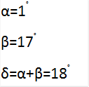

Odnospritisnegrede i noža

– procenat iskorišćenja sirovine

- debljina furnira

Zadatak

Zadatak

List

List

5

3

4

2

PRORAČUN PROIZVODNOSTI I POTREBNOG BROJA FURNIRSKIH NOŽEVA

PPRORAČUN VREMENA ZAGREVANJA FLIČA PO METODI KOLLMANN

Datum

Radio

Datum

5

List

5

Zadatak

PRORAČUN PROIZVODNOSTI I POTREBNOG BROJA FURNIRSKIH NOŽEVA

Ovjerio

**9. Odnos noža i pritisne grede**

8.1. Stepen pritiska

⇒ 14

- debljina furnira

- najkraće rastojanje između vrha noža i pritisne grede

8.2. Vertikalno rastojanje noža i pritisne grede

8.3. Horizontalno rastojanje noža i pritisne grede

Odrediti kapacitet i broj sušara za sušenje sječenog furnira.

* **Osnovni parametri**

- godišnjakoličina furnira koja dolazi na sušenje

- broj radnih dana godišnje

- broj smena

* **Karakteristike sušare**

- tip – sušara sa valjcima sa uzdužnim ulaganjem furnira

- sušara je u modularnom sistemu, sastoji se od ulazne zone, grejne zone (10 - 24 m), zone

hlađenja i izlazne zone

- širinamodula

- broj sušara mora biti usvojen sa tačnošću 0,9

- pored uslova tačnosti, sušara mora imati optimalne dimenzije

- broj etaža u koje se ulaže furnir

- smatrati da je zapunjenost sušare po dužini potpuna

**1. Srednja proizvodnost sušare**

- koeficijent iskorišćenja radnog vremena

- koeficijent zapunjenosti sušare po širini

- radno vreme sušare

- ukupan broj listovafurniranapoprečnom preseku sušare

- debljina furnira

- srednja širina lista furnira

- usvojena dužina sušare

- vreme prolaska furnira kroz sušaru (usvojeno na osnovu dijagrama za sušare sa valjcima)

– zaokružuje se nanajniži ceo broj (kom)

- širina sušare ⇒ 4.6

- srednja širina lista furnira

Zadatak

Zadatak

List

List

6

3

1

2

KAPACITET I BROJ SUŠARA ZA SJEČENI FURNIR

PPRORAČUN VREMENA ZAGREVANJA FLIČA PO METODI KOLLMANN

KAPACITET I BROJ SUŠARA ZA SEČENI FURNIR

Ovjerio

Datum

Radio

Datum

2

List

7

Zadatak

- usvojeni broj etaža ⇒3

- broj listova furnira koji se istovremeno mogu postaviti u jednoj etaži

**2. Broj sušara -**

- godišnja količina sirovog furnira koji dolazi na sušenje

- srednja proizvodnost sušare

- broj radnih dana godišnje 260

- broj smena – 2

Proračunati broj i kapacitet paketnih makaza za završnu obradu furnira i postaviti ih u liniju. U liniju ili van nje postaviti ksiloplan uređaj za automatsko mjerenje kvadrature paketa. Projektovati magacinski proctor za čuvanje tromjesjecnu zalihe furnira.

* **Osnovni parametri**

- godišnja količina furnira koja se obrađuje na paketnim makazama

- godišnja količina furnira koja se skladišti u magacinu

- broj radnih dana godišnje

- broj smjena

- usvojiti jedan Ksiloplan uređaj

- usvojiti jedan uređaj za vezivanje paketa

- jedna paleta furnira ima zapreminu od , a slažu se 3 palete jedna na drugu

- euro – paleta ima dimenzije

* **Proračun**

**1. Srednja proizvodnost paketnih makaza -**

- radno vreme smjene

– koeficijent iskorišćenja radnog vremena

- broj listova u paketu

- zapremina srednjeg lista furnira

- vreme obrade jednog paketa

- srednja širina lista furnira

- dužina trupaca za sječenje

– debljina lista furnira

Zadatak

Zadatak

List

List

8

3

1

2

ZAVRŠNA OBRADA I ČUVANJE FURNIRA

PPRORAČUN VREMENA ZAGREVANJA FLIČA PO METODI KOLLMANN

**2. Broj paketnih makaza –**

– godišnja količina furnira koja se obrađuje napaketnim makazama

– srednjaproizvodnost paketnih makaza

- broj radnih dana godišnje

- broj smjena dnevno –

Zadatak

Zadatak

List

List

8

3

2

2

ZAVRŠNA OBRADA I ČUVANJE FURNIRA

PPRORAČUN VREMENA ZAGREVANJA FLIČA PO METODI KOLLMANN

ZAVRŠNA OBRADA I ČUVANJE FURNIRA

Ovjerio

Datum

Radio

Datum

3

List

8

Zadatak

**3. Potreban broj složajeva u magacinu**

- godišnja količina koja se skladišti u magacinu

- zapremina jednog složaja

Napravititabelarnipreglediskorišćenjasirovinepofazamarada i operacije.

1. Stovarišteoblovine

2. Hidrotermičkapriprema

3. Mehaničkapriprema

4. Centriranjetrupaca

5. Ljuštenje

6. Lagerovanjefurnirskogplatna

7. Mokremakazezaplatno

8. Mokremakazezakorisnekrpe

9. Sušenje

10. Suvemakaze

11. Obradasljubnica

12. Sortiranje i slaganje

13. Spajanjefurnira u formate

14. nanošenjelepka – kuhinjalepka

15. Presovanjeploča

16. Kondicioniranje

17. Formatizovanje

18. Sušenje

19. Egaliranje

20. Klasiranje i obeležavanje

21. Magacioniranje

Zadatak

Zadatak

List

List

8

3

1

2

TEHNOLOGIJA IZRADE LJUŠTENOG FURNIRA

PPRORAČUN VREMENA ZAGREVANJA FLIČA PO METODI KOLLMANN

* **Osnovni parametri:**

**-** godišnja količina oblovine

- broj radnih dana godišnje dana

- broj smena

**- količina oblovine koja se preradi za vreme jedne smene**

|  |  |  |  |  |  |  |
| --- | --- | --- | --- | --- | --- | --- |
| Faza rada - operacije | Otpada | | | Ostaje | | |
| Po smeni | | Godišnje | Po smeni | | Godišnje |
| % | m3 | m3 | % | m3 | m3 |
| Mehanička priprema | 3,36 | 1,1218 | 583,378 | 96,64 | 29,867 | 15531,033 |
| Ljuštenje | 17,56 | 5,4270 | 2822,071 | 79,08 | 24,440 | 12708,962 |
| Mokre makaze | 8,73 | 2,6980 | 1403,00 | 70,35 | 21,742 | 11305,962 |
| Usušenje | 6,53 | 2,0181 | 1049,437 | 63,82 | 19,724 | 10256,524 |
| Suve makaze | 1,1 | 0,0399 | 176,781 | 62,72 | 19,384 | 10079,743 |
| Obrada sljubnica | 5,86 | 1,8110 | 941,761 | 56,86 | 17,530 | 9137,981 |
| Upresovanje | 2,7 | 0,8384 | 433,917 | 54,16 | 15,527 | 8074,064 |
| Formatizovanje | 5,5 | 1,699 | 883,906 | 48,66 | 15,038 | 7820,158 |
| Brušenje | 3,38 | 1,044 | 543,200 | 45,28 | 13,994 | 7276,957 |
| Ostali tehnološki gubici | 4,45 | 1,375 | 715,160 | 40,83 | 12,618 | 6561,797 |
| Suma | 59,17 | 18,286 | 9509,222 | 40,83 | 12,618 | 6561,797 |

Zadatak

Zadatak

List

List

8

3

2

2

TEHNOLOGIJA IZRADE LJUŠTENOG FURNIRA

PPRORAČUN VREMENA ZAGREVANJA FLIČA PO METODI KOLLMANN

**1. Broj trupaca namenjen za ljuštenje**

- godišnja količina oblovine

- broj radnih dana

- broj smena

- zapremina jednog trupca

Ds=63cm

**2. Potreban broj trupaca za kraćenje**

- broj trupaca namenjen za kraćenje

- proizvodnost mašine za kraćenje trupaca

- radno vreme smene

- koeficijent iskorišćenja radnog vremena

- vreme prerade jednog trupca

⇒1

Zadatak

Zadatak

List

List

8

3

3

2

TEHNOLOGIJA IZRADE LJUŠTENOG FURNIRA

PPRORAČUN VREMENA ZAGREVANJA FLIČA PO METODI KOLLMANN

Overio

Datum

Radio

Datum

4

List

8

Zadatak

TEHNOLOGIJA IZRADE LJUŠTENOG FURNIRA

**2.1. Vremenska zauzetost mašine**

- potreban broj trupaca za kraćenje

- radno vreme smene

**3. Broj trupaca po smeni**

- prosečan broj trupčića iz jednog trupca

- broj trupaca namenjen za ljuštenje

**4. Proizvodnost mašine za okoravanje sa rotirajućim glavama**

- srednja ponderivana vrednost dužine trupčića –

- pomer trupčića

- koeficijent iskorišćenja radnog vremena

- koeficijent zapunjenosti mašine

- zapremina trupčića

Izračunatiproizvodnost i potrebanbrojmašinazaljuštenjebukovihtrupaca.

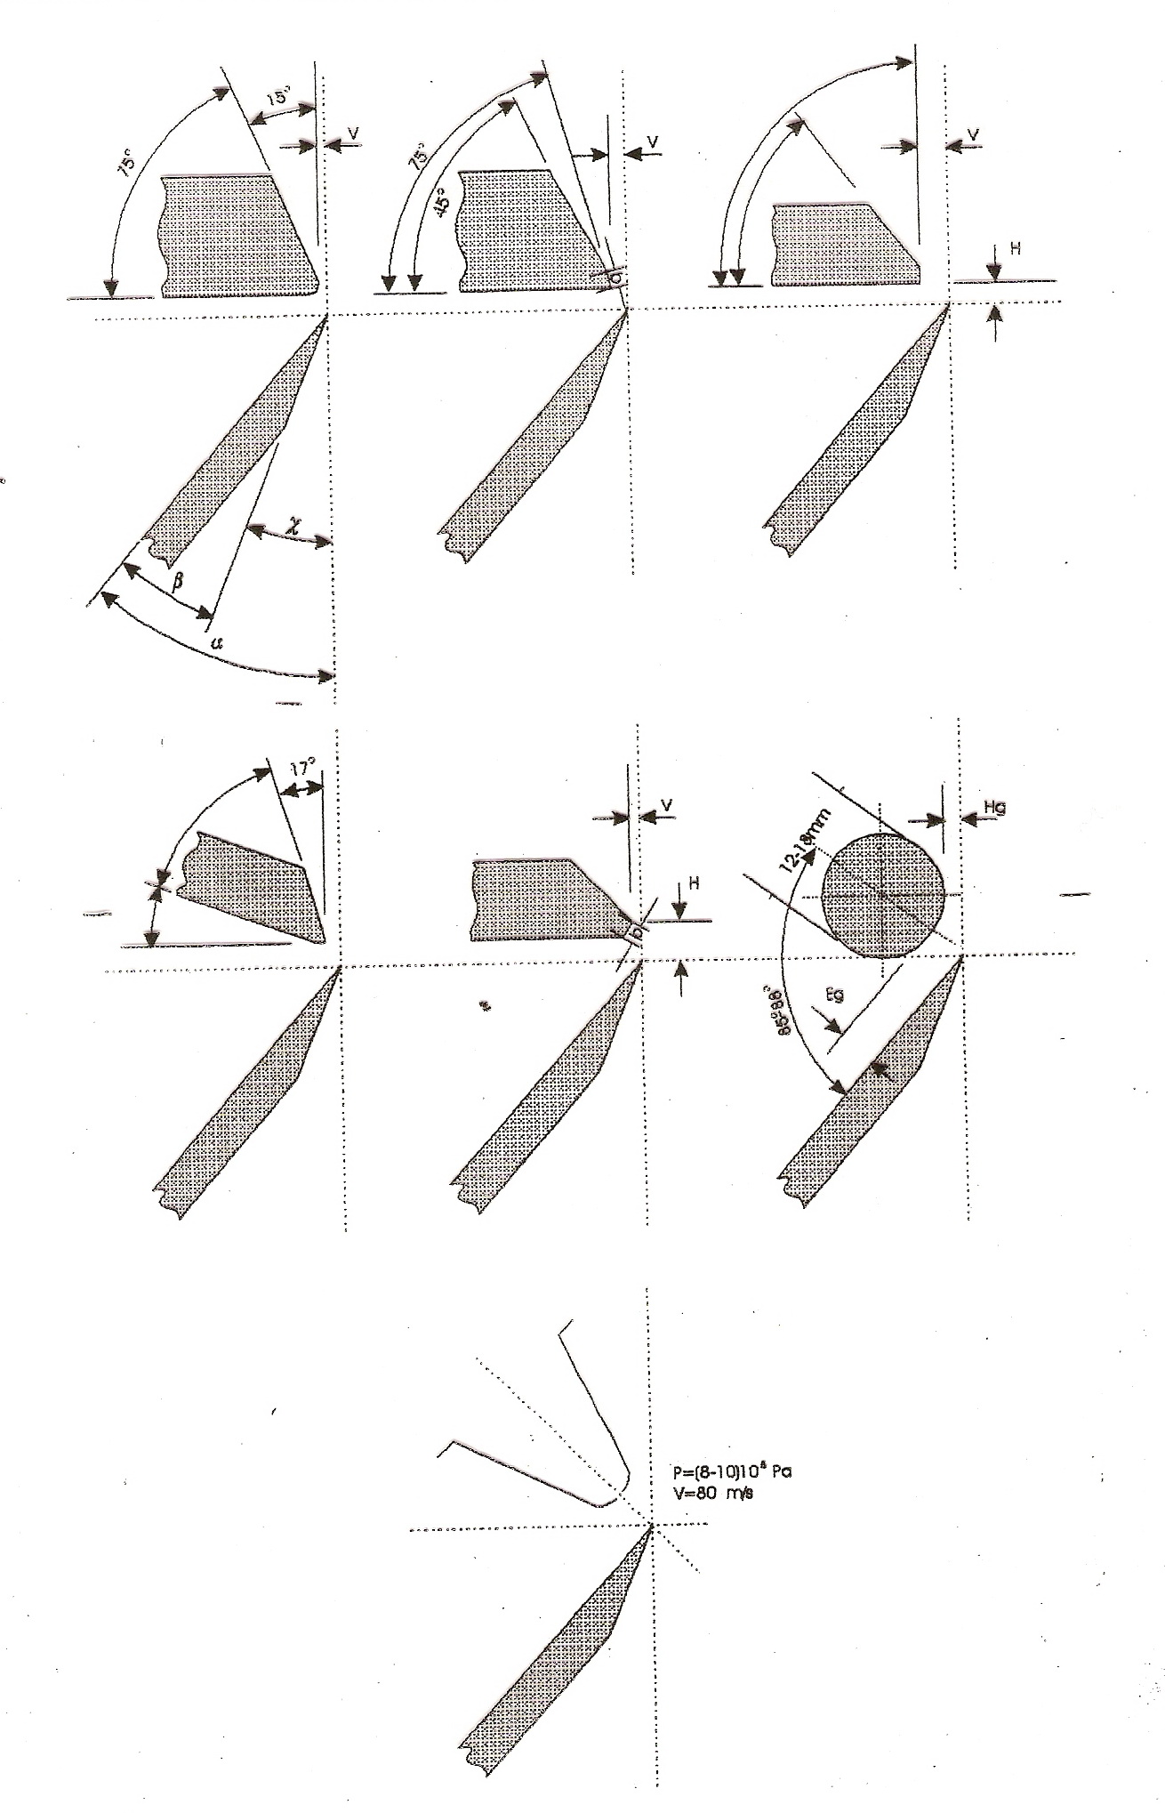

Zadatak

Zadatak

List

List

11

3

1

2

PRODAČUN PROIZVODNOSTI I POTREBNOG BROJA FURNIRSKIH NOŽEVA

PPRORAČUN VREMENA ZAGREVANJA FLIČA PO METODI KOLLMANN

DEO KINEMATSKE ŠEME LJUŠTILICE

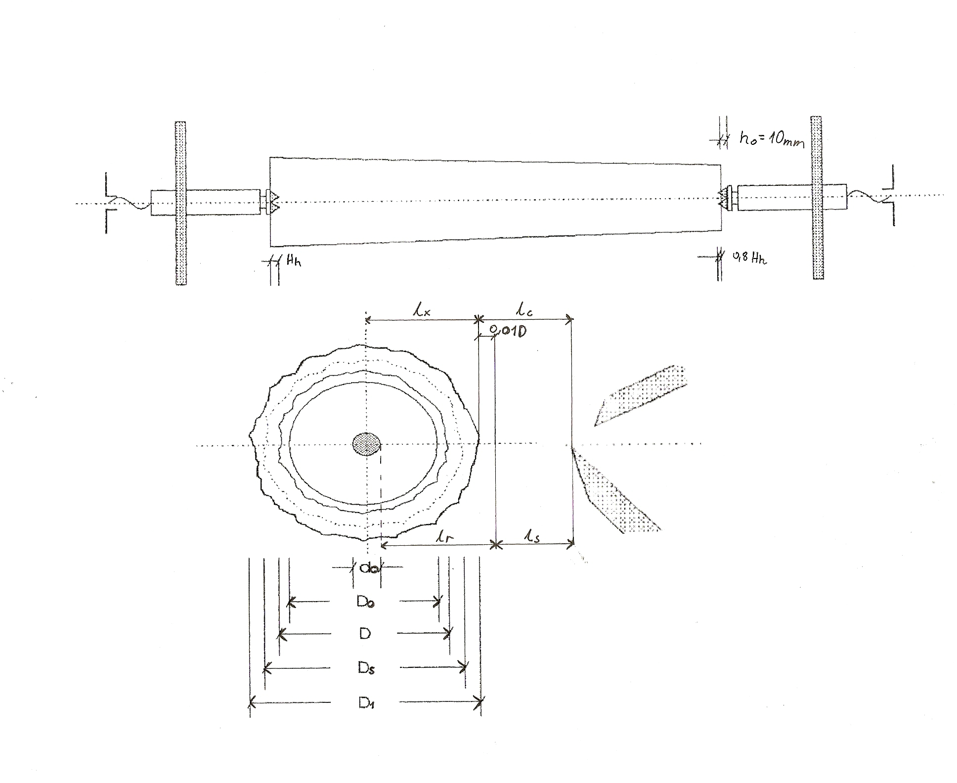



Zadatak

Zadatak

List

List

11

3

2

2

PRODAČUN PROIZVODNOSTI I POTREBNOG BROJA FURNIRSKIH NOŽEVA

PPRORAČUN VREMENA ZAGREVANJA FLIČA PO METODI KOLLMANN

* **Osnovni parametri**

- godišnjakoličina bukovih trupaca koja dolazi na ljuštenje

- broj radnih dana

- broj smena

- debljina furnira

- prečnik rolne ostatka

- srednji prečnik bukovine

- pad prečnika bukovine

* **Proračun**

**1. Objektivni gubici vremena**

**1.1.**Vremepotrebno za nameštanje trupca među hvataljke

**1.2.**Vreme potrebno za pritezanje trupca

- visina hvataljki

- brzina pritezanja trupca

**1.3.**Vreme potrebno za prilaženje suporta trupcu

- dužina puta u praznom hodu

– brzina pomera suporta u prilaženju

**1.4.**Vreme kretanja suporta u random hodu (vreme zaokruživanja i vreme ljuštenja)

– brzina pomera suporta u radnom hodu

– dužina puta u radnom hodu

Zadatak

Zadatak

List

List

11

3

3

2

PRODAČUN PROIZVODNOSTI I POTREBNOG BROJA FURNIRSKIH NOŽEVA

PPRORAČUN VREMENA ZAGREVANJA FLIČA PO METODI KOLLMANN

- srednji prečnik trupčića

- dužina trupčića

- pad prečnika bukovih trupčića

- prečnik trupca na tanjem kraju

- prečnik trupca na debljem kraju

- prečnik rolne ostatka

**1.5.**Vreme potrebno za obrtanje vretena

- visina hvataljki

- brzina pritezanja ili otpuštanja hvataljki

- vreme potrebno za aktiviranje sistema za vraćanje

**1.6.**Ostali gubici vremena

**1.7.**Ukupno vreme ljuštenja

Zadatak

Zadatak

List

List

11

3

4

2

PRODAČUN PROIZVODNOSTI I POTREBNOG BROJA FURNIRSKIH NOŽEVA

PPRORAČUN VREMENA ZAGREVANJA FLIČA PO METODI KOLLMANN

**2. Proizvodnost ljuštilice**

**2.1.** u broju trupčića po smeni

- radno vreme smene

- koeficijent iskorišćenja radnog vremena smene

- ukupno vreme ljuštenja trupčića

**2.2.** u oblovine

- zapremina trupčića

**2.3.** u furnira

- prečnik ostatka rolne

- debljina furnira

- prečnik zaokruženog trupca

Zadatak

Zadatak

List

List

11

3

5

2

PRODAČUN PROIZVODNOSTI I POTREBNOG BROJA FURNIRSKIH NOŽEVA

PPRORAČUN VREMENA ZAGREVANJA FLIČA PO METODI KOLLMANN

Overio

Datum

Radio

Datum

6

List

11

Zadatak

PRODAČUN PROIZVODNOSTI I POTREBNOG BROJA FURNIRSKIH NOŽEVA

**2.4.** u sirovog furnira

- debljina furnira

**3. Potreban broj ljuštilica**

- godišnja količina bukovih trupaca koja dolazi na ljuštenje

- proizvodnost ljuštilice u

- broj radnih dana

- broj smena

Odrediti kapacitet i potreban broj sušara za sušenje ljuštenog furnira, ako se u sušari suše različite debljine furnira sa procentualnim učešćem tih debljina kao što je prikazano u tabeli.

|  |  |  |  |  |  |
| --- | --- | --- | --- | --- | --- |
| Debljina | 1,1 | 1,4 | 2,2 | 2,5 | 3,5 |
| % | 28,57 | 18,20 | 14,28 | 16,23 | 22,72 |

* **Osnovni parametri**

- usvojiti jedne mokre makaze za korisne krpe i jedne mokre makaze za furnirsko platno po svakoj dobijenoj sušnici

- godišnjakoličina furnira koja dolazi na sušenje

- broj radnih dana

- broj smena

* **Kapacitet sušare**

- sušara je u modularnom sistemu (dužina modula), sastoji se od ulazne zone, grejne zone (), zone hlađenja i izlazne zone

- širinamodula

- broj etaža

* **Proračun**

**1. količina furnira koja dolazi na sušenje po pojedinim debljinama**

- godišnja količina furnira koja dolazi na sušenje

– procentualno učešće pojedinih debljina furnira u ukupnoj količini furnira koja će se sušiti

**2. Proračun proizvodnosti sušare sa trakom**

- radno vreme smene

- koeficijent iskorišćenja radnog vremena

- koeficijent zapunjenosti sušare

- koeficijent prelaska na drugu debljinu

Zadatak

Zadatak

List

List

12

3

1

2

KAPACITET I BROJ SUŠARA ZA LJUŠTENI FURNIR

PPRORAČUN VREMENA ZAGREVANJA FLIČA PO METODI KOLLMANN

- broj listova po poprečnom preseku sušare

- broj listova u etaži

- broj etaža

- dužina trupčića

- debljina furnira

– dužina sušare

- vreme prolaska pojedinih debljina furnira kroz sušaru

**3. Potreban broj smena za sušenje pojedinih debljina**

- količina furnira koja dolazi na sušenje po debljinama

- proizvodnost sušare za pojedine debljine furnira

Zadatak

Zadatak

List

List

12

3

2

2

KAPACITET I BROJ SUŠARA ZA LJUŠTENI FURNIR

PPRORAČUN VREMENA ZAGREVANJA FLIČA PO METODI KOLLMANN

Overio

Datum

Radio

Datum

3

List

12

Zadatak

KAPACITET I BROJ SUŠARA ZA LJUŠTENI FURNIR

**4. Potreban broj sušara**

- potreban broj smena za sušenje pojedinih debljina

- broj radnih dana godišnje

- broj smena

* **Osnovni parametri**

- usvajaju se po jedne suve makaze po svakoj proračunatoj sušnici

- količina koja dolazi na obradu sljubnica

- količinaposle obrade sljubnica

- broj radnih dana godišnje

- broj smena

* **Format i konstrukcijaploče**

- dimenzije sa nadmerom

- dimenzije bez nadmere

- debljine listova furnira za spoljašnje i unutrašnje slojeve

* **Proračun**

**- Proizvodnost i broj mašina za obradu sljubnica**

- srednja proizvodnost

- broj paketa koji se može obraditi po jednoj smeni

- zapremina paketa

- radno vreme smene

- brzina pomera u radnom hodu

- koeficijent iskorišćenja radnog vremena

– koeficijent zapunjenosti mašine

- srednja dužina jednog paketa

Zadatak

Zadatak

List

List

13

3

1

2

PRORAČUN BROJA MAŠINA ZA OBRADU SLJUBNICA I BROJA POPREČNIH I UZDUŽNIH SPAJAČA FURNIRA

PPRORAČUN VREMENA ZAGREVANJA FLIČA PO METODI KOLLMANN

- **broj mašina za obradu sljubnica**

– količinakoja dolazi na obradu sljubnica

- srednjaproizvodnostmašinezaobradusljubnica

- broj radnih dana

- broj smena

**- proračun kapaciteta i broj mašina za spajanje listova u odgovarajuće formate**

|  |  |  |  |  |  |
| --- | --- | --- | --- | --- | --- |
| D |  |  |  |  |  |
|  |  |  |  | **-** | **-** |
|  |  | **-** | **-** |  |  |
|  |  |  |  | **-** | **-** |
|  |  | **-** | **-** |  |  |

* **Proračun**

- broj formata furnira za pojedine debljine po slojevima

- za spajanje neparnih slojeva (spoljašnjih) predviđen je uzdužni spajač

- za spajanje parnih slojeva (unutrašnjih) predviđen je poprečni spajač

**- proizvodnost uzdužnog spajača**

Zadatak

Zadatak

List

List

13

3

2

2

PRORAČUN BROJA MAŠINA ZA OBRADU SLJUBNICA I BROJA POPREČNIH I UZDUŽNIH SPAJAČA FURNIRA

PPRORAČUN VREMENA ZAGREVANJA FLIČA PO METODI KOLLMANN

Sloj

– brzina pomera u radnom hodu

– radno vreme smene

- koeficijent iskorišćenja radnog vremena

- dužina listova

- prosečan broj spojeva u jednom formatu

**- proizvodnost poprečnog spajača**

– brzina pomera u radnom hodu

– radno vreme smene

- koeficijent iskorišćenja radnog vremena

- dužina listova

**- proračunati broj formata za sve debljine posebno za neparne a posebno za parne**

– broj formata određene debljine po slojevima

- količina komadnih furnira određene debljine po slojevima

- prosečan broj spojeva u odgovarajućem formatu

- količina furnira određene debljine koja pripada odgovarajućem sloju

- srednja širina komadnog furnira

- debljina sloja

– dužina komadnog furnira

Zadatak

Zadatak

List

List

13

3

3

2

PRORAČUN BROJA MAŠINA ZA OBRADU SLJUBNICA I BROJA POPREČNIH I UZDUŽNIH SPAJAČA FURNIRA

PPRORAČUN VREMENA ZAGREVANJA FLIČA PO METODI KOLLMANN

* **Neparni**
* **Parni**

Zadatak

Zadatak

List

List

13

3

4

2

PRORAČUN BROJA MAŠINA ZA OBRADU SLJUBNICA I BROJA POPREČNIH I UZDUŽNIH SPAJAČA FURNIRA

PPRORAČUN VREMENA ZAGREVANJA FLIČA PO METODI KOLLMANN

Overio

Datum

Radio

Datum

5

List

13

Zadatak

PRORAČUN BROJA MAŠINA ZA OBRADU SLJUBNICA I BROJA POPREČNIH I UZDUŽNIH SPAJAČA FURNIRA

- broj formata za sve debljine

- proizvodnosti spajača

- broj radnih dana

- broj smena

**- potreban broj uzdužnih i poprečnih spajača**

* **Uzdužnih**
* **Poprečnih**

Odrediti kapacitet i potreban broj mašina za pripremu i za nanošenje lepka.

* **Osnovni parametri**

- količina furnira koja dolazi na lepljenje po smeni

- broj radnih dana godišnje

- broj smena

* **Konstrukcije ploča**

1)

2)

3)

* **Proračun**

**1. Kapacitet i potreban broj mešalica za pripremu lepka**

**1.1** Količina lepka koja se troši na ploče

- normativ utroška lepka

- broj slojeva u ploči -

- srednja debljina ploče

- koeficijent formatizovanja

- dužina i širina ploče sa nadmerama –

- standardna dužina i širina ploče –

**1.2** Potrebna količina lepka za desetodnevnu proizvodnju

- količina furnira koja dolazi na lepljenje po smeni

- Količina lepka koja se troši na ploče

Zadatak

Zadatak

List

List

14

3

1

2

KAPACITET I BROJ MAŠINA ZA PRIPREMU I NANOŠENJE LEPKA

PPRORAČUN VREMENA ZAGREVANJA FLIČA PO METODI KOLLMANN

**1.4** Proizvodnost mešalice za lepak

- radno vreme smene

- koeficijentiskorišćenjaradnogvremena –

- vreme mešanja jednog punjenja –

- težina jednog punjenja mešalice

- specifična težina lepka –

- zapremina mešalice

**1.5**Potreban broj mešalica –

- količina furnira koja dolazi na lepljenje posmeni

- Količina lepka koja se troši na ploče

- proizvodnost mešalice za lepak

Zadatak

Zadatak

List

List

14

3

2

2

KAPACITET I BROJ MAŠINA ZA PRIPREMU I NANOŠENJE LEPKA

PPRORAČUN VREMENA ZAGREVANJA FLIČA PO METODI KOLLMANN

KAPACITET I BROJ MAŠINA ZA PRIPREMU I NANOŠENJE LEPKA

Overio

Datum

Radio

Datum

3

List

14

Zadatak

**2. Potreban broj mašina za nanošenje lepka –**

- ukupna dužina furnira na koju se nanosi lepak

- širina ploče sa nadmerom –

- broj prolaza kroz nanosačicu lepka (po ploči) –

- broj etaža prese –

- prečnik valjka za nanošenje lepka –

– broj obrtaja valjka –

- koeficijent zapunjenosti –

- prosečno vreme presovanja jedne šarže

- vreme želiranja lepka –

- vreme potrebno za postizanje željene temperature u odgovarajućem sloju

Izračunati proizvodnost i odrediti potreban broj presa.

* **Osnovni parametri**

**-** količina furnira koja dolazi na presovanje

- broj radnih dana godišnje

- broj smena

- broj etaža prese (uzeti iz prethodnog zadatka)

* **Proračun**

**1.Proizvodnost prese**

- radno vreme smene

- broj etaža prese

- debljina jednog lista furnira u ploči

- dimenzije buduće ploče sa nadmerom

- koeficijent iskorišćenja radnog vremena

- vreme presovanja pojedinih ploča

Zadatak

Zadatak

List

List

15

3

1

2

PRORAČUN PROIZVODNOSTI I BROJA PRESA

PPRORAČUN VREMENA ZAGREVANJA FLIČA PO METODI KOLLMANN

Overio

Datum

Radio

Datum

2

List

15

Zadatak

PRORAČUN PROIZVODNOSTI I BROJA PRESA

**2. Srednja proizvodnost prese**

- procentualno učešće pojedinih debljina ploče

**3. Potreban broj presa –**

- količina furnira koja dolazi na presovanje

- srednja proizvodnost prese

- broj radnih dana godišnje

- broj smena